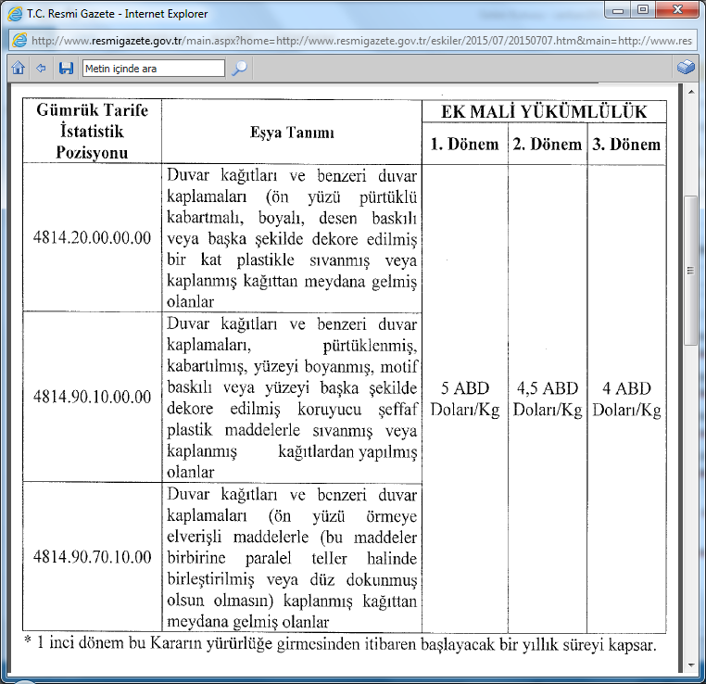

|  |  |  |
| --- | --- | --- |
| 7 Temmuz 2015 SALI | **Resmî Gazete** | Sayı : 29409 |
| **BAKANLAR KURULU KARARI** | | |
| **Karar Sayısı : 2015/7751**  Ekli “Duvar Kağıdı ve Benzeri Duvar Kaplamaları İthalatında Korunma Önlemi Uygulanmasına İlişkin Karar”ın yürürlüğe konulması; Ekonomi Bakanlığının 12/6/2015 tarihli ve 69204 sayılı yazısı üzerine, 20/2/1930 tarihli ve 1567 sayılı Kanunun 1 inci, 14/5/1964 tarihli ve 474 sayılı Kanunun 2 nci, 6/5/1986 tarihli ve 3283 sayılı Kanunun 2 nci, 27/10/1999 tarihli ve 4458 sayılı Kanunun 16 ncı, 22 nci ve 55 inci maddeleri ile 2/2/1984 tarihli ve 2976 sayılı Kanun ile 26/1/1995 tarihli ve 4067 sayılı Kanun hükümlerine göre, Bakanlar Kurulu’nca 15/6/2015 tarihinde kararlaştırılmıştır.  **Recep Tayyip ERDOĞAN**                                                                                                                                                                                                                           CUMHURBAŞKANI         Ahmet DAVUTOĞLU                      Başbakan                       B. ARINÇ                                             A. BABACAN                                           Y. AKDOĞAN                                  N. KURTULMUŞ            Başbakan Yardımcısı                            Başbakan Yardımcısı                               Başbakan Yardımcısı                         Başbakan Yardımcısı                         K. İPEK                                                   A. İSLAM                                                   V. BOZKIR                                                F. IŞIK                   Adalet Bakanı                       Aile ve Sosyal Politikalar Bakanı                   Avrupa Birliği Bakanı            Bilim, Sanayi ve Teknoloji Bakanı                        F. ÇELİK                                               İ. GÜLLÜCE                                          M. ÇAVUŞOĞLU                                  N. ZEYBEKCİ  Çalışma ve Sosyal Güvenlik Bakanı     Çevre ve Şehircilik Bakanı                               Dışişleri Bakanı                                  Ekonomi Bakanı                       T. YILDIZ                                                A. Ç. KILIÇ                                                 M. M. EKER                                         N. CANİKLİ  Enerji ve Tabii Kaynaklar Bakanı             Gençlik ve Spor Bakanı                Gıda, Tarım ve Hayvancılık Bakanı       Gümrük ve Ticaret Bakanı                     S. ÖZTÜRK                                              C. YILMAZ                                                   Ö. ÇELİK                                             M. ŞİMŞEK                   İçişleri Bakanı                                       Kalkınma Bakanı                                Kültür ve Turizm Bakanı                            Maliye Bakanı                                               N. AVCI                                                          İ. YILMAZ                                                 V. EROĞLU                                    Millî Eğitim Bakanı                                    Millî Savunma Bakanı                          Orman ve Su İşleri Bakanı                                                          M. MÜEZZİNOĞLU                                                      F. BİLGİN                                                                 Sağlık Bakanı                            Ulaştırma, Denizcilik ve Haberleşme Bakanı  [**Eki için tıklayınız**](http://www.resmigazete.gov.tr/eskiler/2015/07/20150707-1-1.pdf) | | |